Presseinformation

Objektivkonfigurator MachVis jetzt als Web-App

Excelitas Technologies stellt mit MachVis OnLine seine beliebte Software zur Konfiguration von Machine-Vision-Objektiven und -Systemen ab sofort auch als kostenlose Web-App zur Verfügung. Die Web-App erleichtert die Auswahl und Zusammenstellung von Industrieobjektiven und Zubehör für die automatisierte optische Inspektion oder Qualitäts- und Vollständigkeitskontrolle, zum Beispiel in der Halbleiter-, Elektronik-, Lebensmittel-, Pharma- oder Kosmetikindustrie. Damit wird die Entwicklung leistungsstarker Optiksysteme deutlich vereinfacht und beschleunigt. Der Objektivkonfigurator mit einer übersichtlichen graphischen Bedienoberfläche steht Nutzern ohne Anmeldung frei zur Verfügung. Mit Registrierung können sie jedoch Projekte auch bequem speichern und zu einem späteren Zeitpunkt wieder flexibel mobil darauf zugreifen. MachVis ermittelt anhand Objektgröße, Arbeitsabstand, Sensorgröße und Kameraanschluss die optischen Parameter und die optimale Objektivkonfiguration, inklusive der nötigen mechanischen Zubehörteile wie zum Beispiel Fokussiereinheiten und Tubussysteme. Die App generiert außerdem sogleich Datenblätter, Komponentenlisten, Konstruktionsdaten und 3-D-Zeichnungen, die als Dateien heruntergeladen und geteilt werden können. Dies vereinfacht auch die anschließenden weiteren Konstruktionsschritte sowie Bestellprozesse. Zusätzlich zu den Machine-Vision-Sortimenten der renommierten Marken LINOS und Optem werden demnächst die zwei Mikroskopsysteme Optem FUSION und mag.x system 125 in die App integriert. MachVis OnLine ist von allen Endgeräten und über alle Browser hier verfügbar: https://apps.excelitas.com/machvis/.

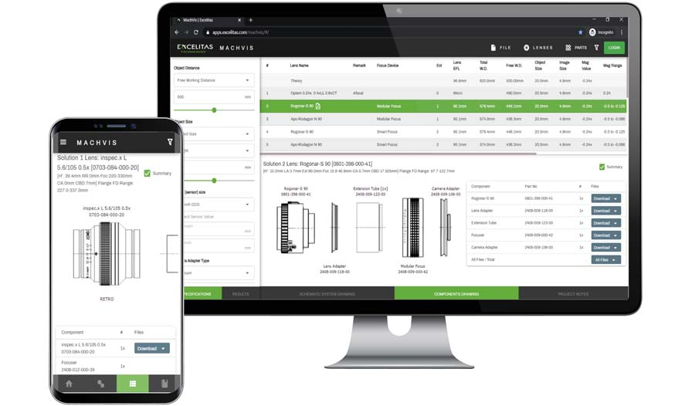
Bild: Die MachVis-App erleichtert die Auswahl und Entwicklung von Industrieobjektiven und Optiksystemen für Inspektion und Qualitätskontrolle

Bilder: | machvis_web_app_cross-platform | Zeichen: | 1642
Dateiname: | DEpm_2021_09-02_machvis-web-app | Datum: | 02.09.2021
Tags: | 3 - OL - Optical Inspect | gii ID: | 202105010
Über Excelitas Technologies
Excelitas Technologies® Corp. ist ein führender Industrietechnologiehersteller, dessen innovative, marktorientierte Photoniklösungen die hohen Anforderungen von OEM-Kunden und Endnutzern an Beleuchtung, Optik, Optronik, Bildgebung, Sensorik und Detektion erfüllen. Excelitas trägt damit entscheidend zu Kundenerfolgen auf unterschiedlichsten Zielmärkten bei – von Biomedizin über Forschung, Halbleiter, industrielle Fertigung, Sicherheit, Konsumgüter bis hin zu Verteidigung und Luft- und Raumfahrt. Nach dem Erwerb von Qioptiq im Jahr 2013 beschäftigt Excelitas heute rund 7000 Mitarbeiter in Nordamerika, Europa und Asien, die sich für Kunden in aller Welt engagieren. Bleiben Sie auf Facebook, LinkedIn und Twitter mit Excelitas in Verbindung.
Kontakt:  Excelitas Technologies Corp.  Oliver Neutert  Marketingmanager EMEA und Asien-Pazifik  Feldkirchen (bei München)  Tel.: +49-89-255458-965  E-Mail: oliver.neutert@excelitas.com  Internet: www.excelitas.com |  | gii die Presse-Agentur GmbH  Immanuelkirchstraße 12  10405 Berlin  Tel.: +49-30-538965-0  E-Mail: info@gii.de  Internet: www.gii.de

